# “本科生校外住宿申请”在线审核

# 教师端操作指南

### 第一步：点击“钉钉”进入“艺苑生活→智慧公寓”后找到“审核”图标选中后可以看到“学生外宿申请”的图标

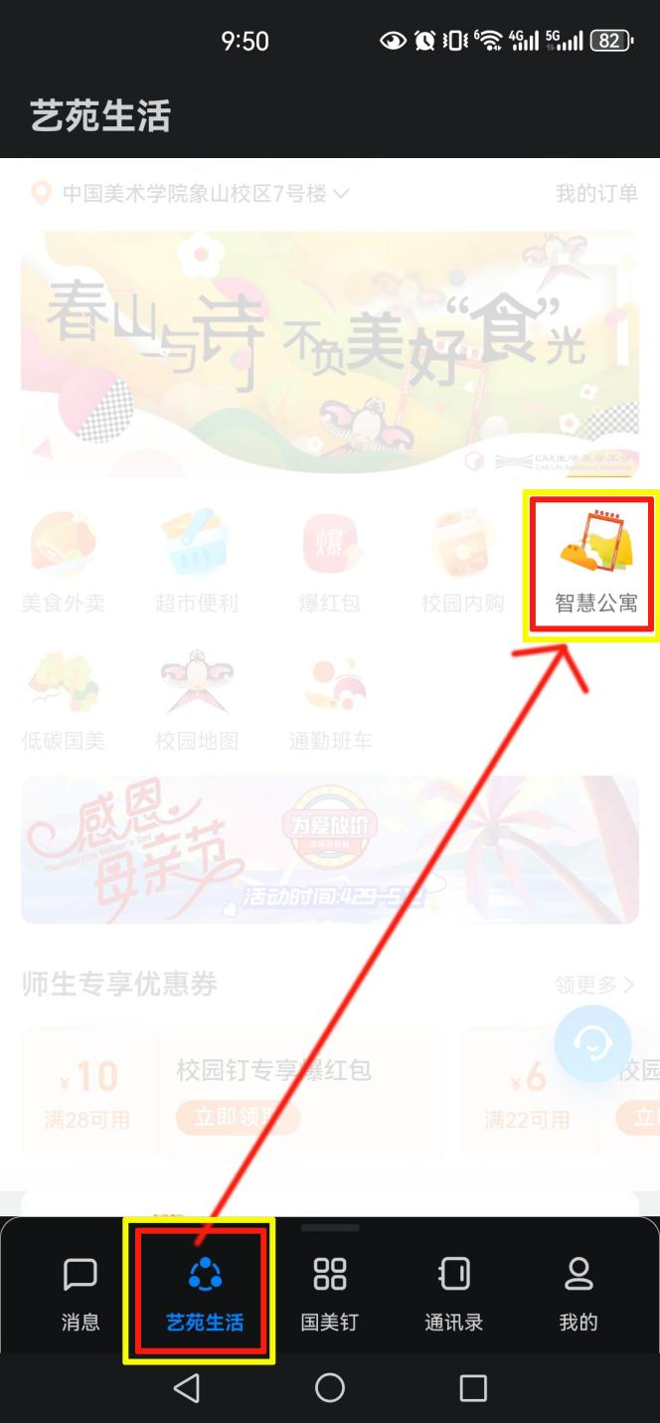

→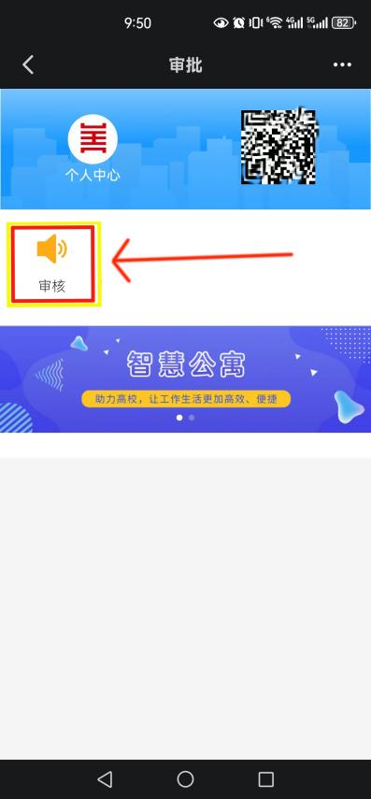→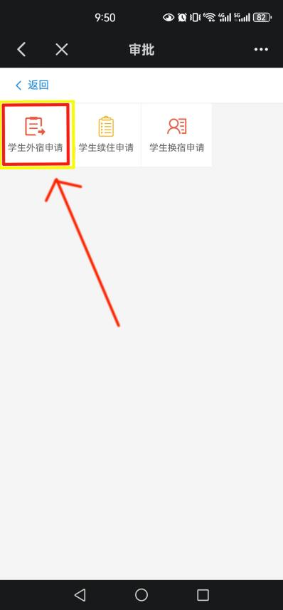

**第二步：点击“学生外宿申请”图标后可以选中一条记录按照通知文件要求严格审阅申请人基本信息及附件材料，填写审核意见并点击“同意”或其他选项进入下一步流程。**

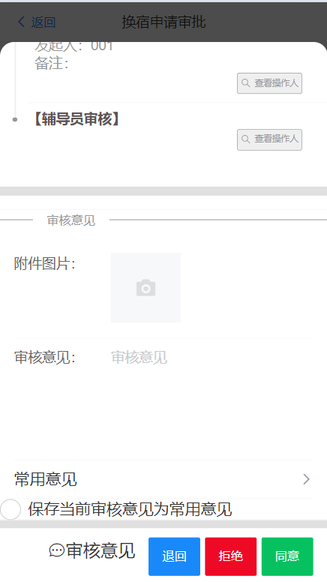

### 第三步：点击“退回”则申请会被退回至学生“我的申请”处进行修改或重新提交，也可以查看历史的申请记录。点击“拒绝”是结束当申请

**“本科生外宿”审核流程：**

**艺苑生活（钉钉→艺苑生活→智慧公寓→申请→学生外宿申请→申请人填写→上传附件1-2→辅导员审核→教学单位审核→宿管老师审核确认**

**温馨提示：学生申请时间：5月23日至5月29日，暂未确定外宿地址的学生也须在此时间段内提出申请。相关教学单位请于6月1日16:00前完成网上审核。**

**手机端操作不便的老师，**

**可以通过“**[统一身份认证](javascript:void(0);)**”登录网页端学生“校外住宿”教师网页端审核地址：[http://ihome.caa.edu.cn/#/login](http://ihome.caa.edu.cn/" \l "/login)**

